**京汉新城社区委员会学习记录**

|  |  |  |  |
| --- | --- | --- | --- |
| **时间** | 2025年2月7日 | **地点** | 社区 |
| **主题** | 学习《习近平关于注重家庭家教家风建设论述摘编》 | | |
| **参加人员** | 社区党员及干部 | | |
| **主持人** | 汪洋 | **记录人** | 苏哲 |
| **摘 要** | | | |
| 2025年2月7日，京汉新城社区组织党员干部集中学习《习近平关于注重家庭家教家风建设论述摘编》,旨在教育、引导、警示、督促党员干部带头加强家风建设，以清廉家风涵养清风正气。  会上李树程带领参会人员学习了近平总书记关于注重家庭家教家风建设的重要论述的核心要义：第一、注重家庭，“使千千万万个家庭成为国家发展、民族进步、社会和谐的重要基点”。家庭是道德养成的起点，也是社会治理的源头。第二、注重家教，“用正确行动、正确思想、正确方法教育引导孩子”。家庭教育是育人的开端，不仅关系未成年人的健康成长和家庭的幸福安宁，而且关系全体国民的整体素质、国家和民族的长远发展，是培养担当民族复兴大任时代新人的基础工程。第三、注重家风，“以千千万万家庭的好家风支撑起全社会的好风气”。好家风是最好的“不动产”，也是党风政风社风的“压舱石”。要求广大家庭自觉承担家庭责任，树立良好家风，抵制歪风邪气，弘扬清风正气。  家风不是个人小事、家庭私事，而是党员干部作风的重要表现。每一位党员干部都要把家风建设摆在重要位置，做到崇德治家、廉洁齐家、勤俭持家，推动形成爱国爱家、相亲相爱、向上向善、共建共享的社会主义家庭文明新风尚。 | | | |

图一 大家认真学习中

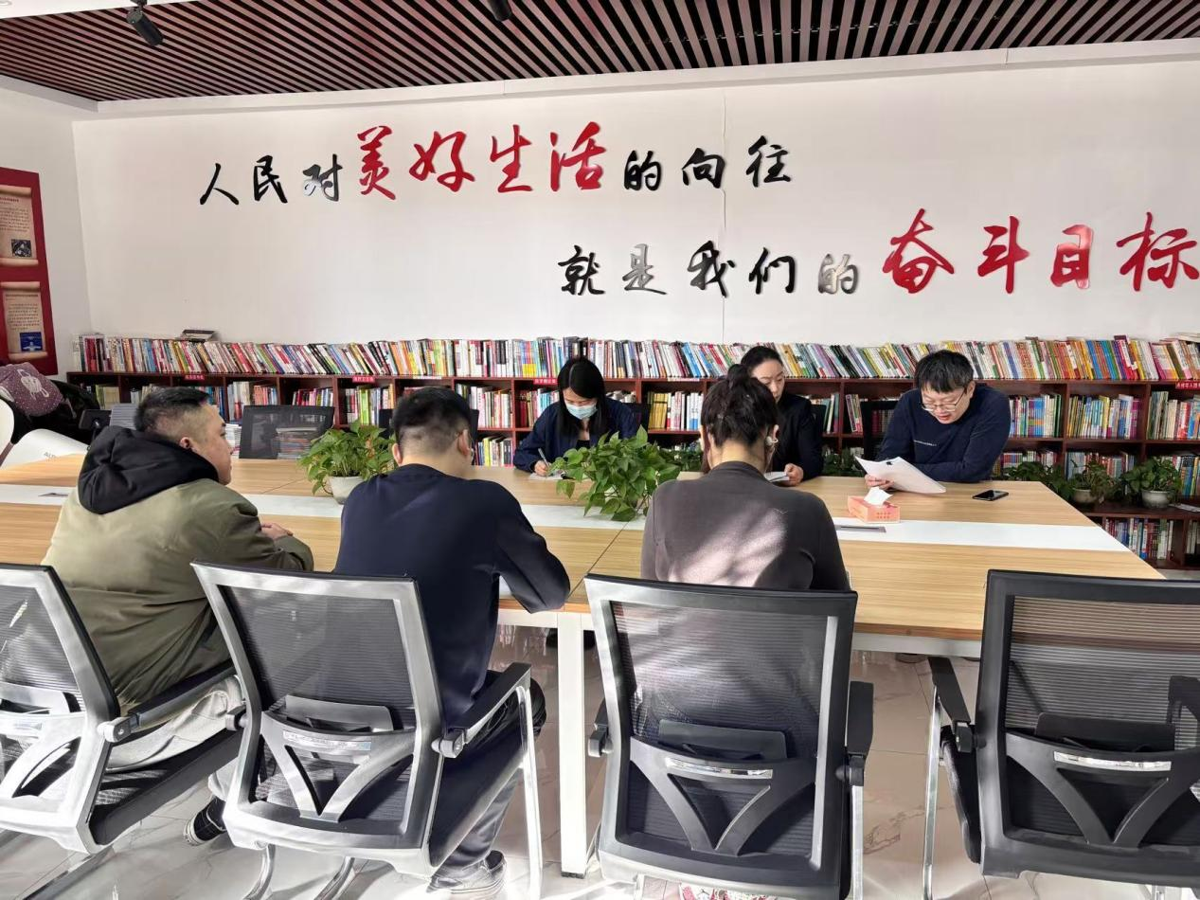

图二 大家认真学习中

